Конспект игрового занятия для детей 1-й младшей группы, тема: «Лето»
Подготовила: Воспитатель 1й младшей группы Грушецкая Олеся Геннадьевна

Цели:
Расширить знания детей о лете.
Обогащать словарь детей по теме.
Формировать устойчивые представления о величине, количестве, цвете, геометрических фигурах.
Продолжать учить детей обозначать цифрой количество предметов, определять положение предмета в пространстве.
Упражнять в лепке скульптурной и барельефной, наклеивании, рисовании пальчиками, штампами и карандашами.
Развивать умение повторять движения за воспитателем.
Развивать мышление, моторику, зрительное и слуховое сосредоточение, координацию движений.

Оборудование:
Карандаши черного цвета, картинка-заготовка с изображением поезда на рельсах без шпал, клеящие карандаши, цветные силуэтные картинки «цветок», «клубника», «груша», «огурец», «гриб», «заяц».
Картинка-фон с изображением цветов разного цвета, серединки-пробки пластиковые тех же цветов.
Картинка-заготовка «подсолнух», пластилин черного цвета, семена подсолнечника.
Картонные «пирожки» - сложенные пополам треугольники из картона разной величины, «клубнички» разной величины.
Цветные силуэтные картинки овощей и фруктов, картинка-фон с нарисованными коробками в виде геометрических фигур.
Пальчиковые краски желтого и красного цвета, картинка-заготовка «яблоко».
Штампы «яблоко», красная гуашь, картинки-заготовки «яблоня».
Прищепки, веревка, цветные силуэтные картинки с изображением грибов.
Пластилин белого цвета, картинка-заготовка «мухомор» без белых пятен на шляпке.
Картинка с изображением четырех грибов, среди которых три одинаковые, а один отличный от других.
Картинка-фон с изображением ножек грибов разного размера, вырезанные из цветного картона подходящего размера шляпки грибов, листочки, улитки.
Плоские ракушки, стеклышки, клей, картинка-заготовка «На морском берегу».
Картинка-фон с изображением трех медведей разной величины, вырезанные из цветного картона надувные круги соответствующего медведям размера.
Емкость с песком, в котором зарыты разнообразные камешки.
Аудиозапись: «Вот оно какое - наше лето!»

Ход занятия:

Игра-приветствие «Наши умные головки»
Наши умные головки
Будут думать много, ловко.
Ушки будут слушать,
Ротик четко говорить.
Ручки будут хлопать,
Ножки будут топать.
Спинки выпрямляются,
Друг другу улыбаемся.

Чтение стихотворения - Поезд «Дары лета»
Словно поезд мчится лето,
Все распроданы билеты –
Едет летний поезд к нам
По полям и по лесам.
Громко паровоз гудит –
Заяц серый в нем сидит.
Он не клоун, не артист –
Он ушастый машинист!

Рисование «Летний поезд»
- Нарисуйте черным карандашом шпалы - короткие вертикальные полоски и дым из трубы паровоза - завитки.
Номер первый, знаю точно,
В поезде вагон цветочный!
«Путь до осени далек!» –
Говорит всем василек.
И кивает головой
Колокольчик полевой,
А подсолнух вдаль глядит –
Он за солнышком следит!
Пусть он маленький, но все ж
Он на солнышко похож!

Дидактическая игра «Подбери цветку серединку»
- Подберите каждому цветку серединку точно такого же цвета, как лепестки.

Ручной труд «Подсолнух»
- Давайте сделаем подсолнух как настоящий: середину залепим черным пластилином, а сверху на черный пластилин выложим семечки.
А в вагоне номер два
Не цветы и не трава –
Ягоды в нем знатные,
Очень ароматные.
Земляника и малина
Убежали из корзины –
Не хотят они пропасть
И в варенье к нам попасть!

Дидактическая игра «Пирожки с клубникой»
- Перед вами пирожки. Покажите самый большой пирожок, средний, самый маленький. Теперь нужно положить начинку в пирожки — ягодки клубники. Только будьте внимательны, в самый большой пирожок кладите самые большие ягоды, в средний пирожок — средние ягоды, в маленький пирожок — маленькие ягоды.
У вагона номер три
Только овощи внутри!
Говорит морковь: «Ребятки,
Лучше нету нашей грядки!»
Сразу с ней вступили в спор
Огурец и помидор.

Дидактическая игра «Разложи овощи и фрукты в коробки»
- Разложите овощи и фрукты в коробки подходящей формы.

Лепка «Салат из огурцов и помидоров»
Дети лепят прямым раскатыванием из зеленого пластилина огурец, круговым раскатыванием из красного пластилина лепят помидоры. Затем разрезают вылепленные овощи на кусочки и складывают на тарелочку. Сверху посыпают зеленью - разорванной на мелкие кусочки салфеткой зеленого цвета.
А в четвертом к нам в сады
Едут спелые плоды!
Яблоко пугает грушу,
Что ее хотят все скушать.
Груша очень боязлива,
И над ней смеется слива.

Дидактическая игра «Сосчитай фрукты в вазах»
- Сосчитайте фрукты в вазах и обозначьте цифрой.

Рисование штампами «Яблоня»
- Окунайте штампы в краску и оставляйте отпечатки на дереве.
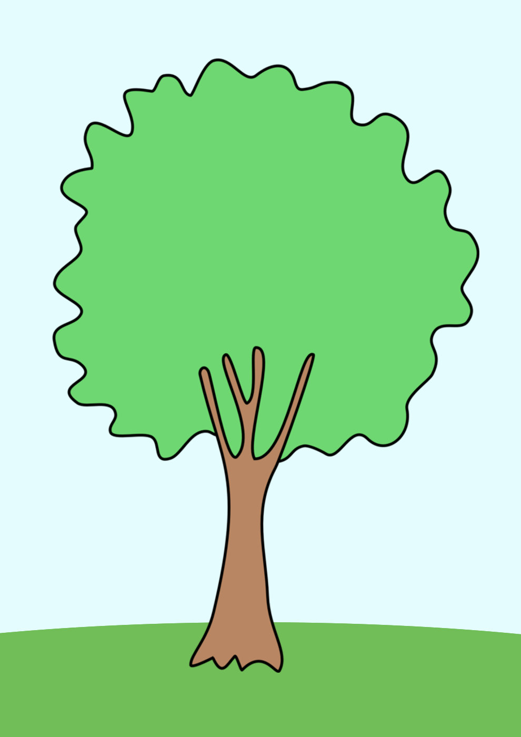

Рисование красками «Яблочко наливное»
- Посмотрите на это яблоко. У него один бочок желтый, а другой красный. Давайте нарисуем точно такое же яблоко с желтым и красным бочками.
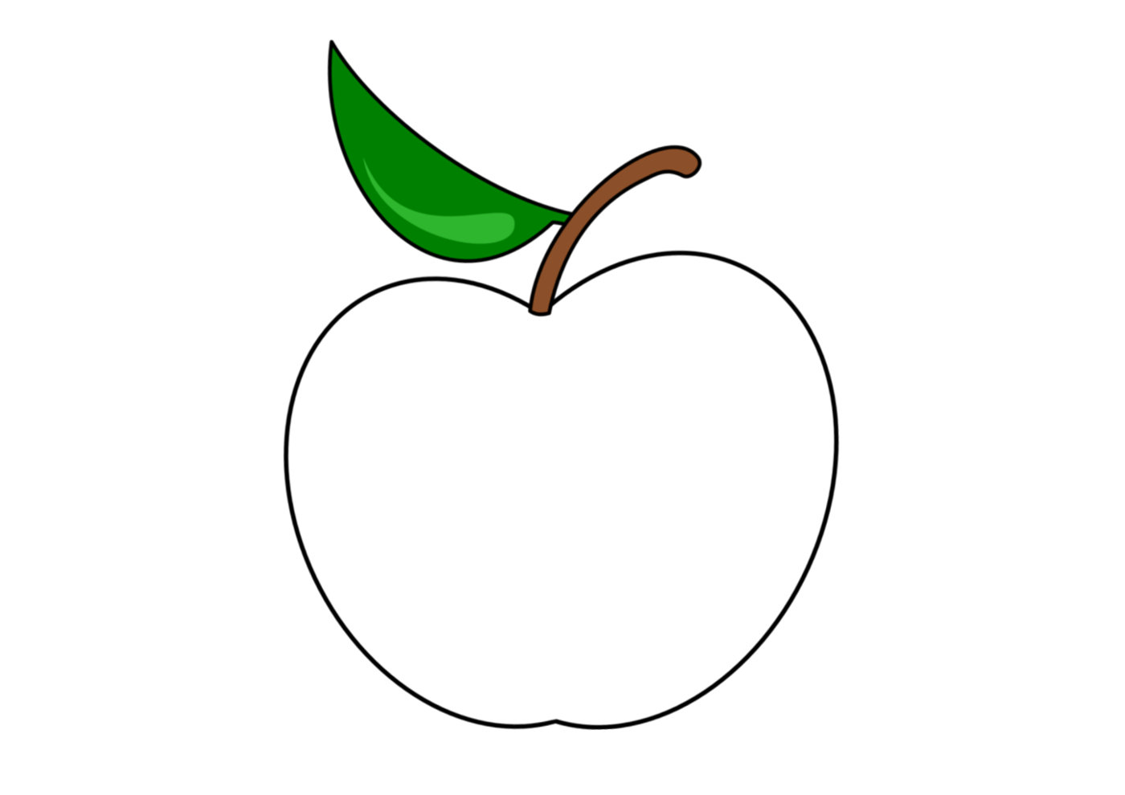
Динамическая пауза «Вот оно какое, наше лето!» Дети под одноименную песню берут коврики, ложатся на них на живот, машут ногами, затем руками, переворачиваются на бок, затем на спину, поднимают ноги, руки. Встают, бегают врассыпную с круговыми движениями рук перед грудью - «плавают».
А в грибном вагоне – пятом
Едут в летний лес опята.
И мечтают на денек
Раньше всех занять пенек.
Белый гриб спросил лисичку:
«Где растете вы, сестричка?»
«Я расту среди травы,
В прочем,там же где и вы!»

Дидактическая игра «Подбери грибам шляпки»
- Подберите каждому грибу шляпку, подходящую по размеру. а сверху на шляпку положите листок. А внизу под грибами посадите улиток.
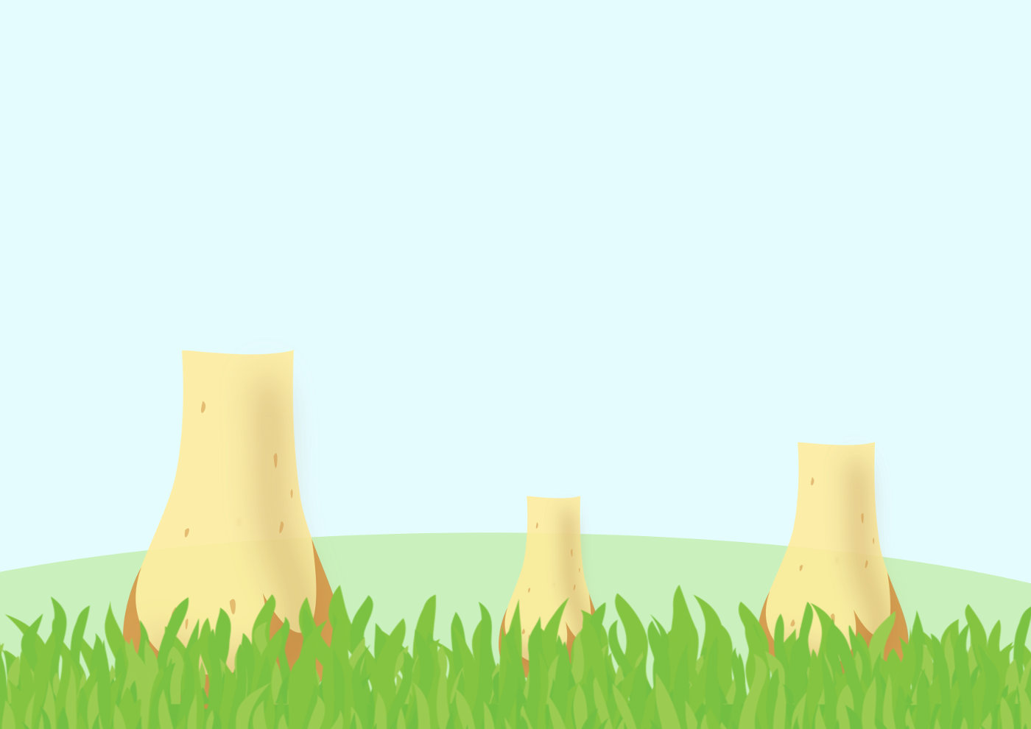
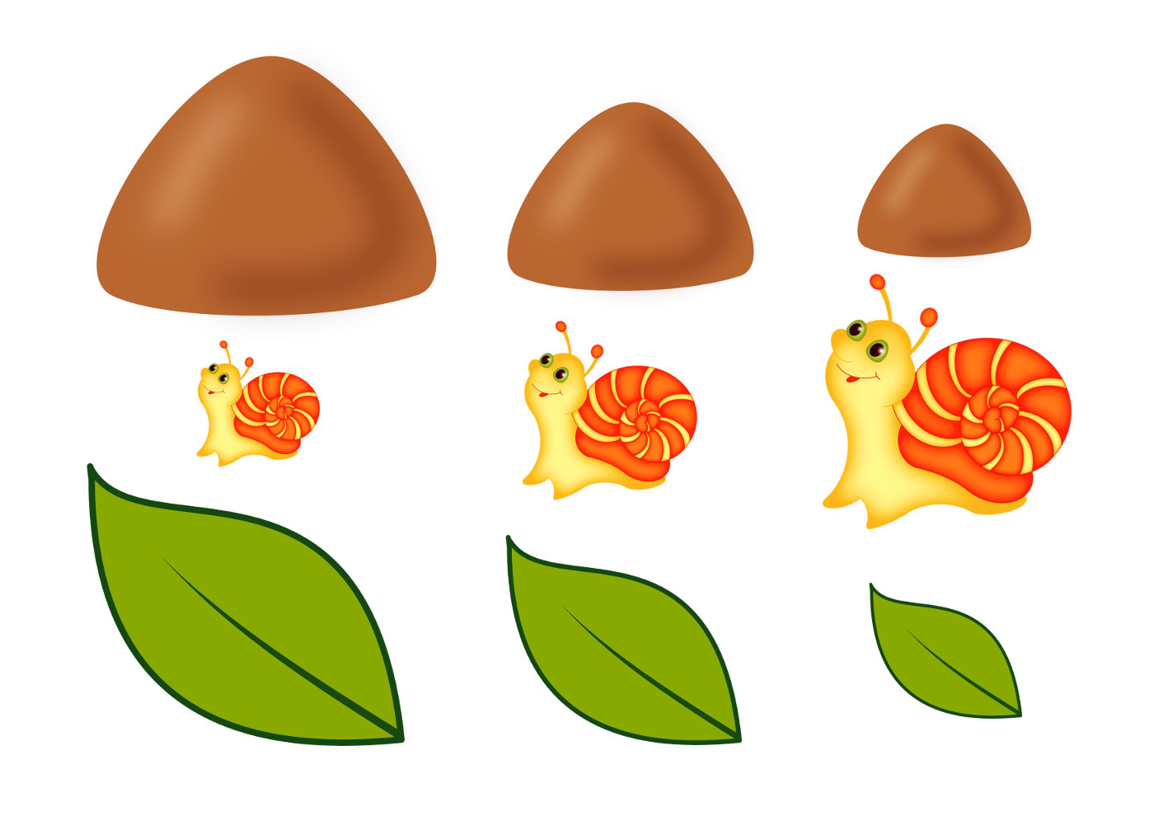

Лепка барельефная «Ядовитый гриб мухомор»
- Сделайте ядовитому грибу мухомору белые точечки из пластилина.
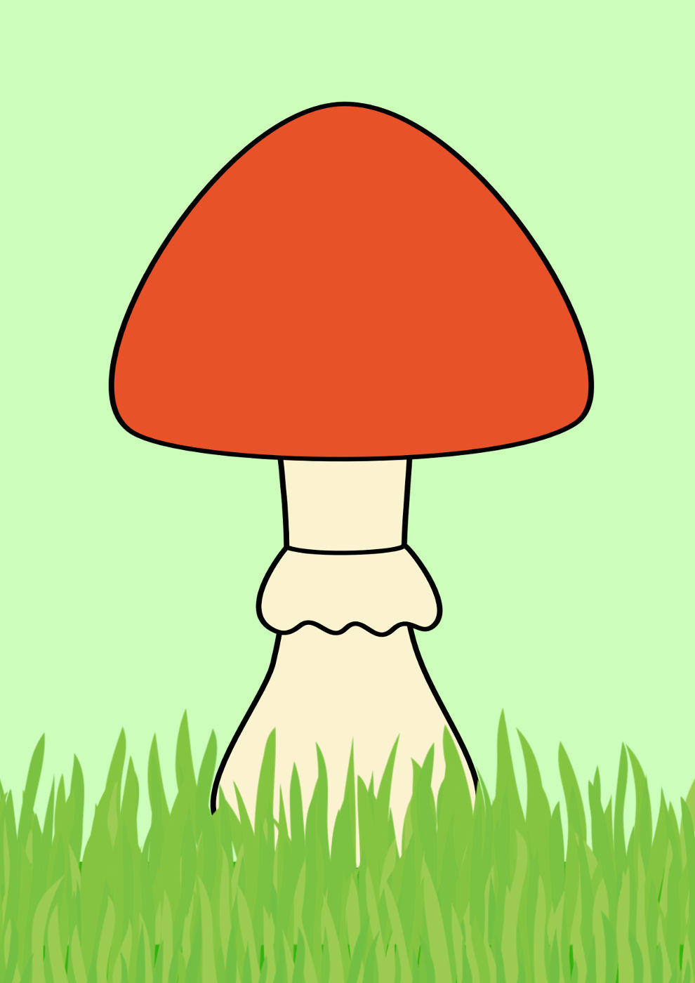

Дидактическое упражнение «Найди гриб, непохожий на остальные»
- Покажите гриб, который не похож на все остальные грибы.

Упражнение «Развесь грибы для просушки»
Дети развешивают «грибы» на веревочку, используя прищепки.
От заката до рассвета
Мчится поезд через лето.
Поезд песенку поет
И подарки раздает!

Аппликация «Летний поезд»
- В паровозе сидит ушастый машинист - наклейте зайца на паровоз. В первом вагоне едет цветок, во втором -ягода, в третьем - огурец, в четвертом - груша, а в пятом - гриб.
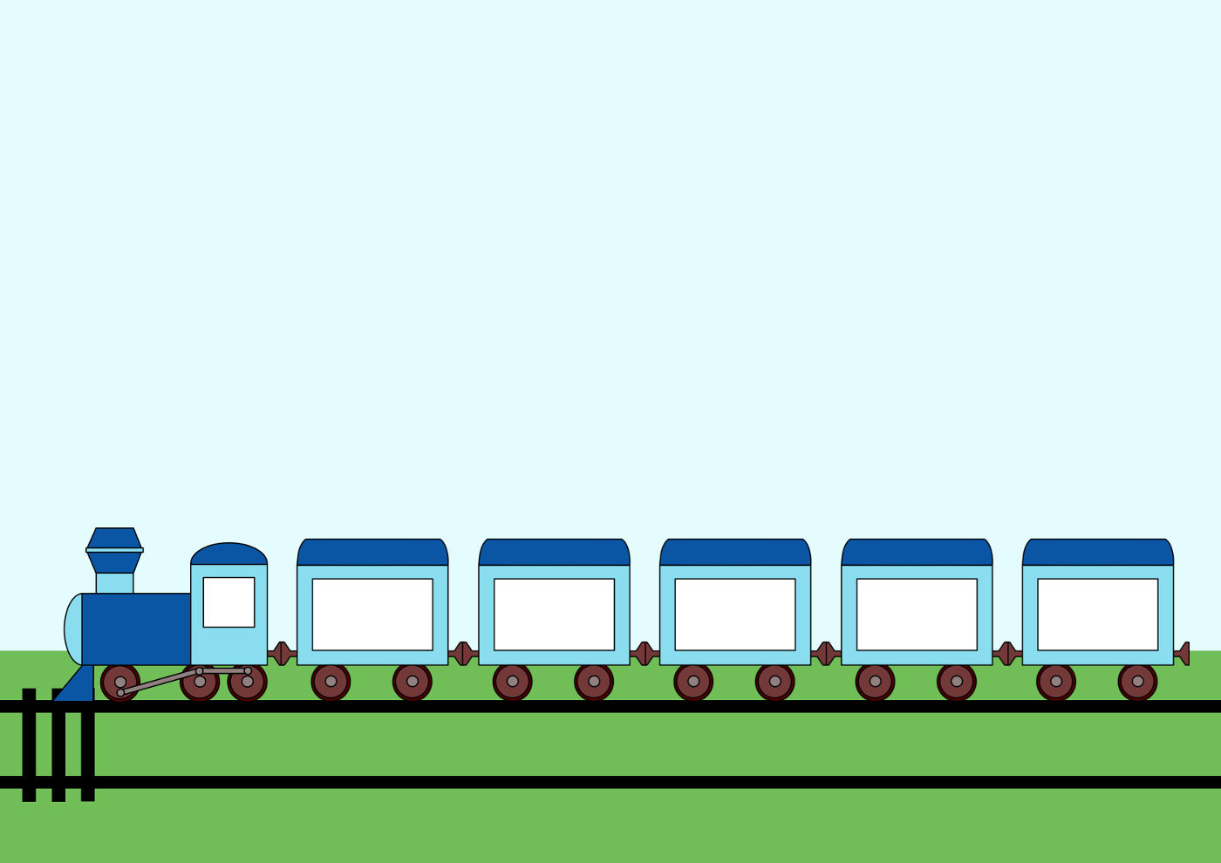
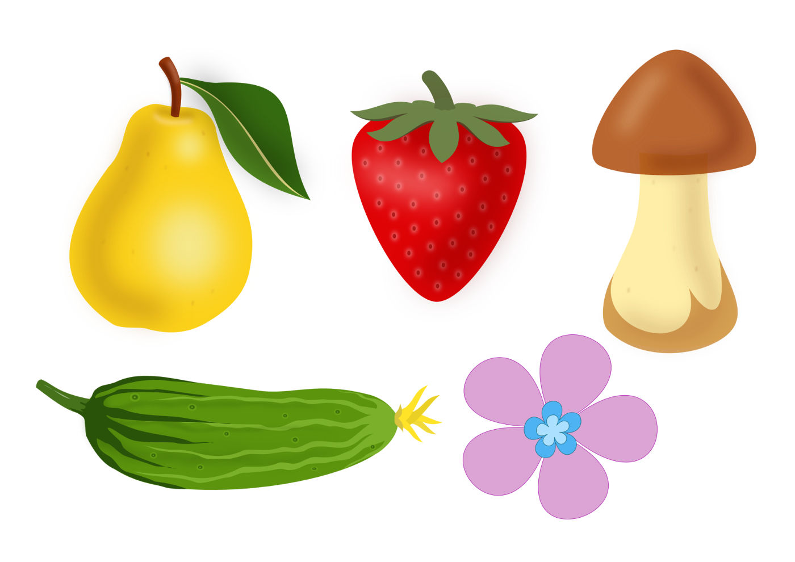

Лепка «На морском берегу»
Дети отрывают кусочки пластилина, прилепливают их к картинке-фону и прикладывают сверху, надавливая плоские ракушки и кусочки обточенных морской водой стеклышек.

Дидактическая игра «Раздай медведям надувные круги»
- Решили медведи искупаться в теплом море, раздай им надувные круги для купания. Подбирайте круги подходящие по размеру.

Дидактическое упражнение «Отыщи камешки в песке»
- Попробуйте отыскать в песке разные красивые камешки.

